Пошаговая инструкция регистрации и получения услуги «Поиск покупателя»
на платформе «Мой экспорт»

Для получения услуги необходимо приложить Презентацию, Коммерческое предложение, Товарно-страновый отчет, Аналитическая справка (требования прилагаются).

- Регистрация на платформе «Мой экспорт» (далее – Платформа).
Заходим на Платформу, в правом верхнем углу нажимаем «Вход/Регистрация». Выбираем вкладку «Регистрация». Регистрацию проходим через электронную подпись. (Необходима УКЭП – Усиленная квалифицированная электронная подпись).
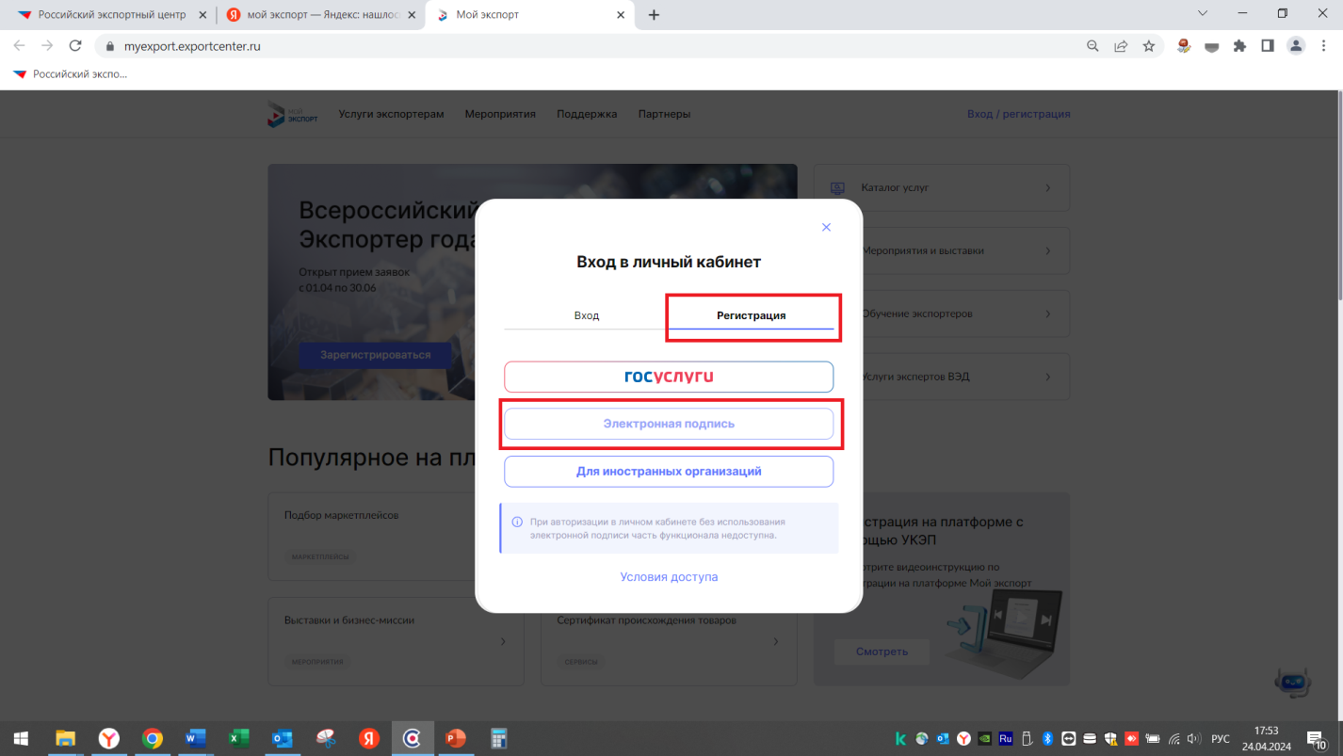

- Входим в личный кабинет на Платформе через УКЭП. 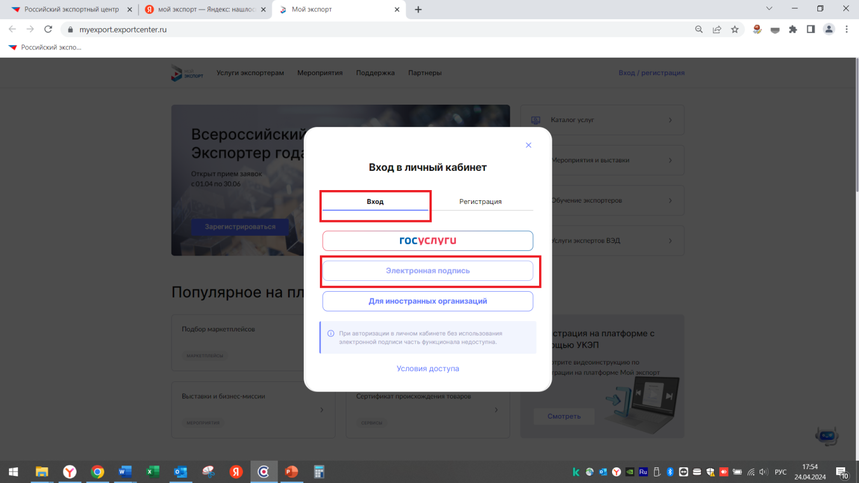

- Авторизуемся в качестве «Участник ВТД».

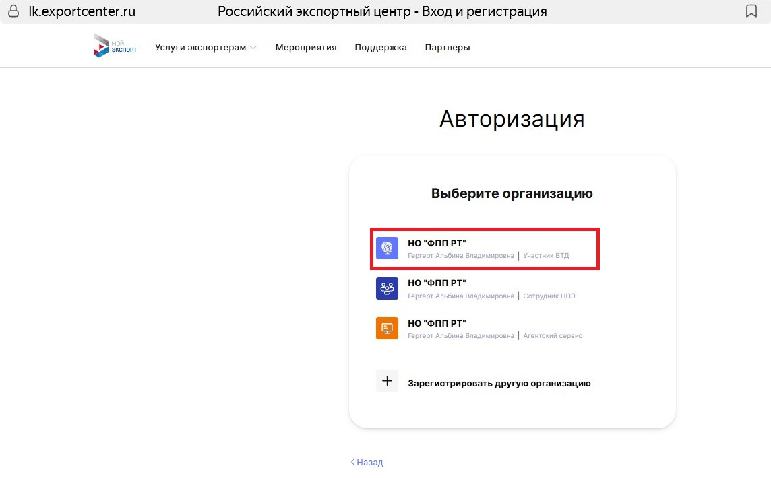

- В левом верхнем углу наводим курсор на вкладку «Услуги экспортерам», из выпадающего списка выбираем «Единый каталог услуг»
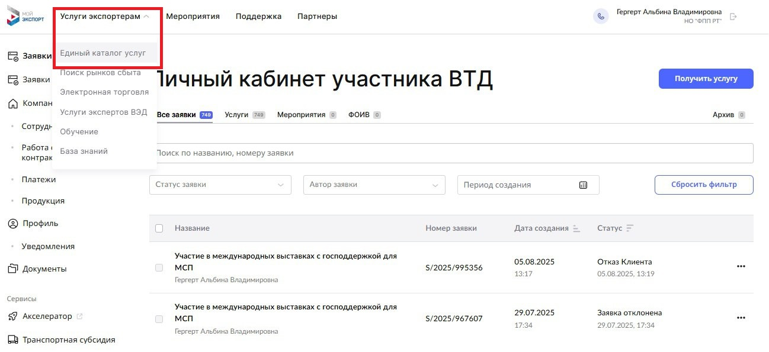

- В поисковой строке Единого каталога услуг набираем «Поиск покупателя».

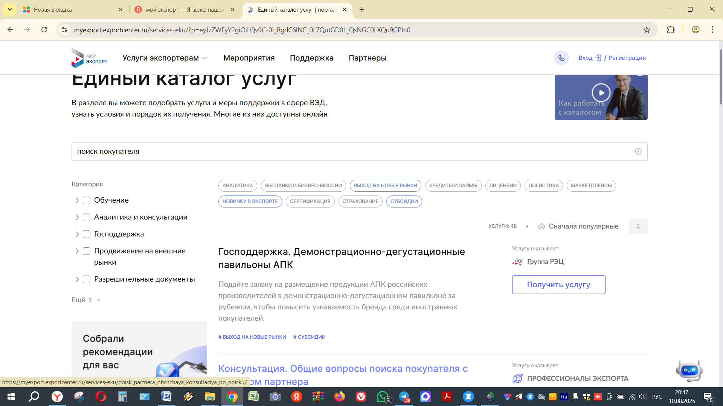

- В перечне представленных услуг находим услугу «Поиск покупателя».

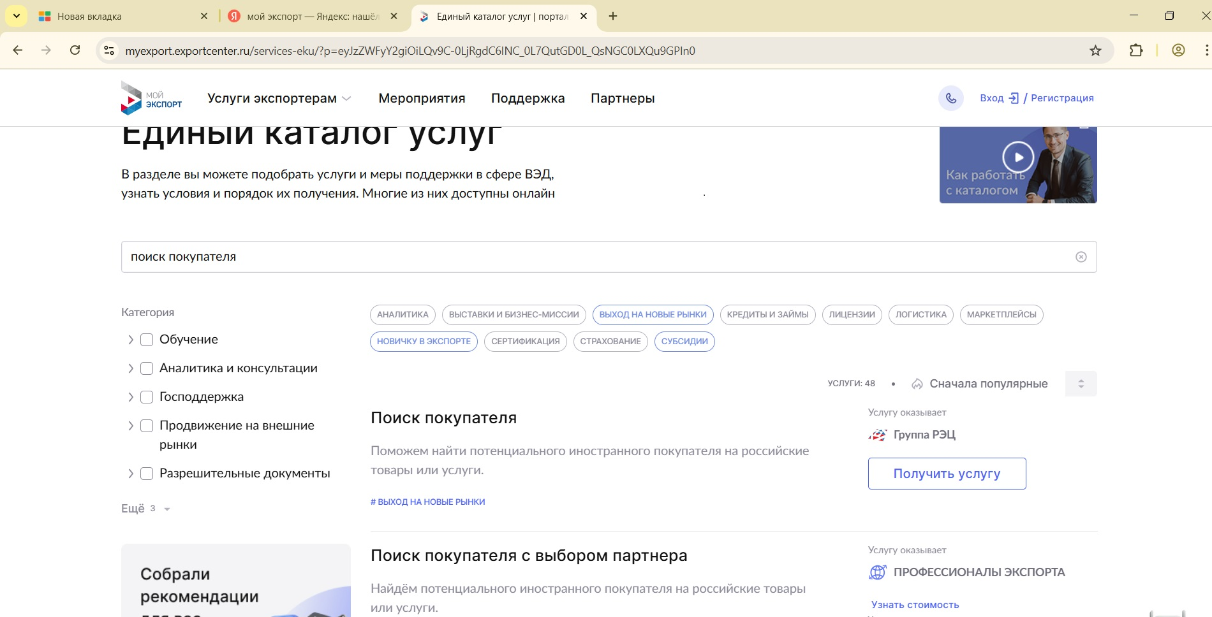

- Нажимаем «Получить услугу» и заполняем все требуемые поля.

О компании и ответственном сотруднике.
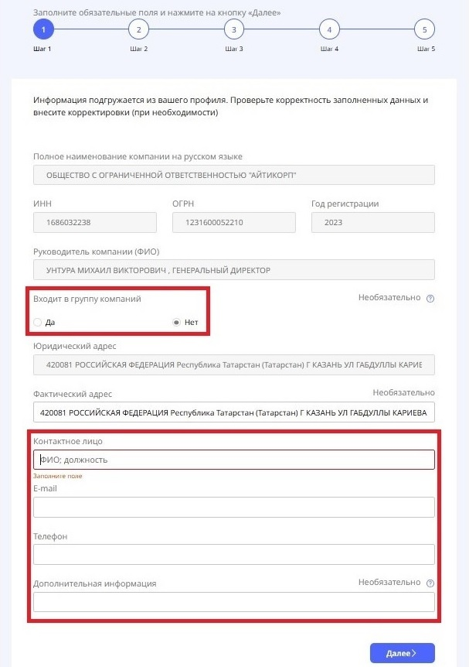

Об информации о продукте
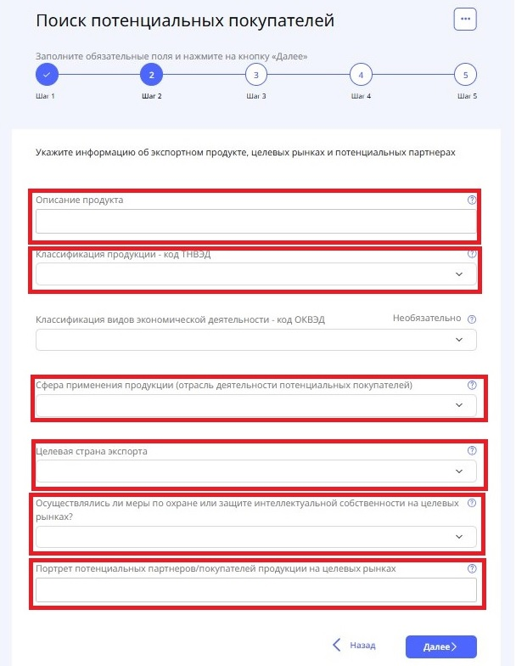

Об экспортере и перспективе
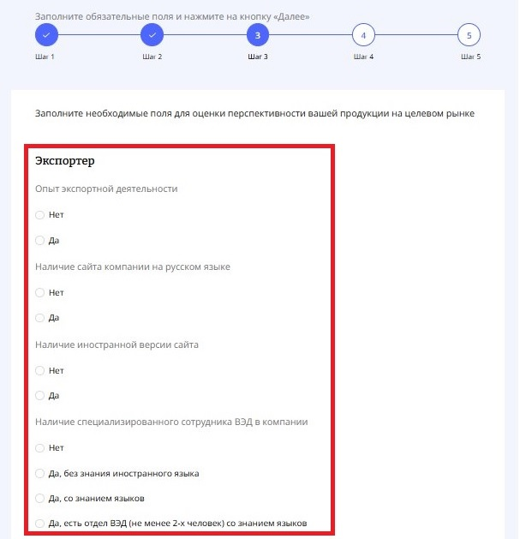
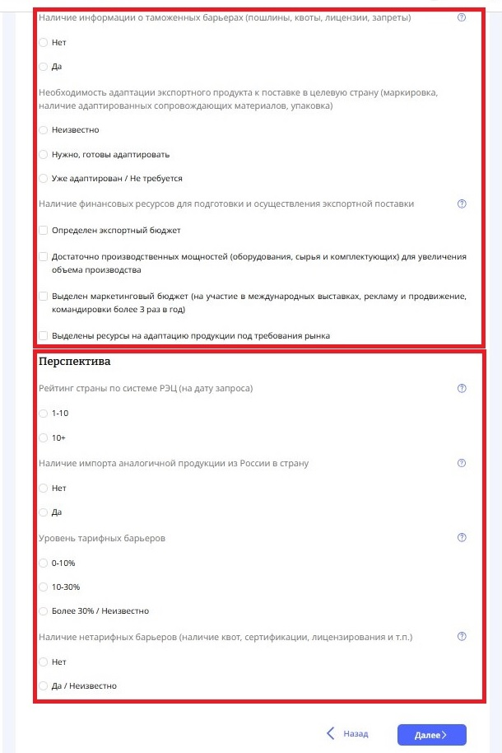

Загрузить Презентацию, Коммерческое предложение, Товарно-страновый отчет, Аналитическая справка.

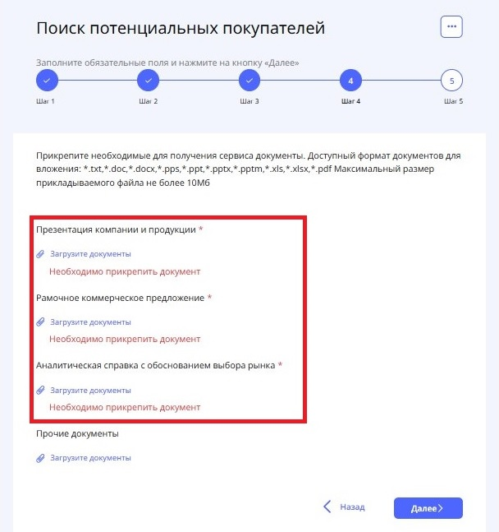

На завершающем этапе можно выгрузить анкету, проверить введенные данные.
Подать заявку, подписав ее электронной подписью.
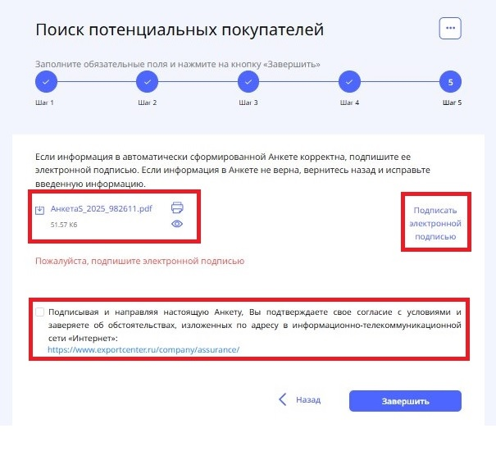

- В личном кабинете в разделе «Заявки» или «Заявки ВЕРС.1» появится информация о поданной заявке с указанием:
- Наименования услуги;
- Номера заявки (S/2025/……);
- Даты получения услуги;
- Статуса заявки.
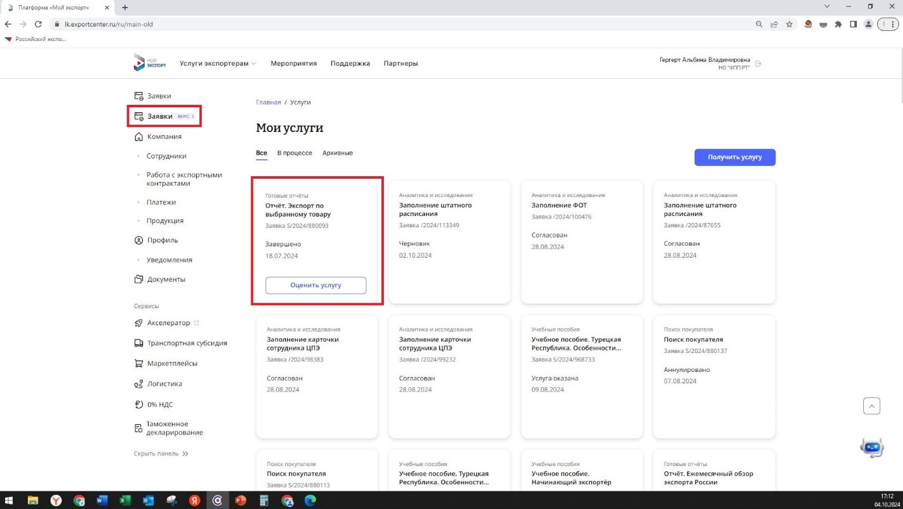

Скрин корешка или перечисленные данные с указанием ИНН компании и страны поиска покупателя необходимо направить на номер в Whatsapp 89872700691 или по адресу электронной почты tatexport@yandex.ru

Требования к документам, прилагаемым к заявке

В работу принимаются заявки, в которых анкета подписана уполномоченным лицом (если заявка подаётся через Одно окно подписант автоматически уполномочен). К заявке необходимо прикрепить коммерческое предложение, презентацию компании и аналитическая справку
с обоснованием выбора рынка.
- Презентация компании:
Презентация должна включать в себя:
- Титульный лист;
- Описание компании, производства и географии деятельности;
- Конкурентные преимущества взаимодействия с компанией и выгода для потенциального покупателя;
- Информация о продукции: фото, описание, характеристики, параметры и т.д;
- Возможность послепродажного обслуживания (сервис, гарантии), филиальная сеть;
- Ключевые партнеры, крупные реализованные проекты;
- Достижения, награды, международные сертификаты, патенты, упоминания в СМИ;
- Контактные данные, ссылка на сайт.
Просьба не присылать в качестве презентации компании ссылки на сайт, репортаж о компании по телевидению и т.д. Это может быть дополнением к презентации, но не заменять ее.

- Коммерческое предложение:
Коммерческое предложение, составляется на официальном бланке, на рекомендуемом АО «РЭЦ» языке, и должно включать:
Краткое описание экспортируемых товаров (количественные, качественные характеристики);
Указание цен (диапазона цен) и условий поставок, возможности гибкого ценообразования;
Объемы и периодичность поставок, сроки отгрузок, наличие складских запасов в ближайшем пункте отгрузок;
Условия расчетов;
Условия постпродажного и гарантийного обслуживания;
Иные привлекающие покупателя условия поставки (близость производства или складских запасов);
Наличие требуемых международных сертификатов;
Конкурентные преимущества продукции и подтверждающими данными;
Контактные данные.
Скриншот с сайта с ценами товара не заменяет коммерческое предложение.
Просьба не объединять коммерческое предложение и презентацию в один документ.
Языковые требования для презентации и коммерческого предложения:
Английский язык: Вьетнам, Таиланд, Индонезия, Индия, Иран, ОАЭ, Турция, Саудовская Аравия, Египет.
Русский язык: Армения, Азербайджан, Беларусь, Казахстан, Таджикистан, Узбекистан, Киргизия.
Китайский язык: Китай.
Презентация и коммерческое предложение на государственном языке страны поиска покупателя является преимуществом, несмотря на требование составления материала на рекомендованных языках.

- Аналитическая справка:
При подготовке аналитической справки также можно опираться на документ с рекомендациями РЭЦ. Аналитическая справка должна отражать обоснование выбора рынка той или иной страны для товара, планируемого к экспорту.
В качестве аналитической справки можно направлять товарно-страновой отчет, но в этом случае дополнительно необходимо прикрепить документ с выводами компании о перспективности товара в выбранной стране, сделанными представителями компании в свободном виде в письменной форме. https://myexport.exportcenter.ru/services-eku/Tovarno-stranovoj_otchet_so_spiskom_potencialnyh_pokupatelej/

Анкета:
Портрет потенциальных покупателей: при заполнении анкеты просьба обращать отдельное внимание на заполнение поля «Портрет потенциальных покупателей продукции». Это одно из самых важных полей всей анкеты. Исполнитель услуги должен увидеть кто может быть потенциальным покупателем данной российской продукции, из какой отрасли, какого размера бизнеса; какую модель продаж определила российская компания (дистрибьюторы, агенты, производители, розничные сети, холдинги, государственные структуры и пр.).
Например, компания-дистрибьютор кондитерских изделий/ строительная компания / фермерское хозяйство / розничные торговые сети и пр.
Портрет потенциальных покупателей, в котором описан конечный потребитель (например, «женщины в возрасте 18-50 лет с достатком выше среднего») - некорректный!
ТН ВЭД, ОКВЭД: при выборе кода ТН ВЭД / ОКВЭД просьба в случае, если компания планирует экспортировать услуги, не забывать указывать код ОКВЭД.

